|  |
| --- |
| FPT POLYTECHNIC |
| **DỰ ÁN 1** |
| NGÀNH CÔNG NGHỆ THÔNG TIN (ỨNG DỤNG PHẦN MỀM) |



|  |
| --- |
| TP. HCM 2021 |

HỆ THỐNG  
QUẢN LÝ NHÂN SỰ

|  |
| --- |
| GIẢNG VIÊN HƯỚNG DẪN: Thầy Lê Văn Phụng |
| SINH VIÊN THỰC HIỆN: |
| 1. Đặng Minh Đạt (PS10127) 2. Ngô Hoàng Anh Tuấn (PS13389) 3. Nguyễn Tuấn Phong (PS13391) |
|  |

MỤC LỤC

[1 Phân tích 1](#_Toc70403325)

[1.1 Hiện trạng 1](#_Toc70403326)

[1.2 Yêu cầu hệ thống 3](#_Toc70403327)

[1.3 Use case 5](#_Toc70403328)

[Danh sách các tác nhân của hệ thống: 5](#_Toc70403329)

[Danh sách Usecase: 6](#_Toc70403330)

[Đặc tả USE-CASE 6](#_Toc70403331)

[Sơ đồ tuần tự ( Sequence diagram) và Sơ đồ lớp ( Class diagram) 15](#_Toc70403332)

[Sơ đồ trạng thái (state diagram) 29](#_Toc70403333)

[2 Thiết kế 31](#_Toc70403334)

[2.1 Thiết kế CSDL 31](#_Toc70403335)

[2.2 Thiết kế giao diện 31](#_Toc70403336)

[**Thiết kế giao diện** 31](#_Toc70403337)

[2.2.1 Thiết kế giao diện cho các chức năng nghiệp vụ 32](#_Toc70403338)

[3 Thực hiện viết mã 39](#_Toc70403339)

[3.1.1 SQL truy vấn và thao tác 39](#_Toc70403340)

[3.1.2 DAO Class - Các lớp truy xuất dữ liệu 46](#_Toc70403341)

# Phân tích

## Hiện trạng

#### Hiện trạng tổ chức:

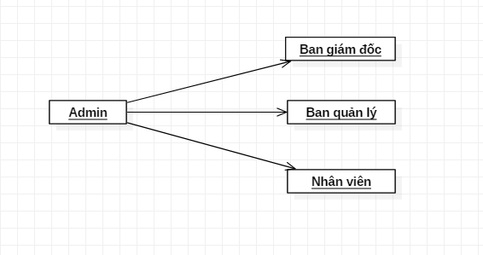

Hình Hiện trạng tổ chức

##### Hoạt động của phòng nhân sự:

* Bộ phận nhân sự là bộ phận có những chức năng và nhiệm vụ liên quan đến việc quản lý nhân sự của công ty như:
* Thêm hồ sơ nhân viên: khi tuyển nhân viên mới chỉ có giám đốc mới có quyền nhân viên nào làm và tiến hành nhập hồ sơ với sơ yếu lý lịch của nhân viên này, các khâu tiếp theo do phòng nhân sự đảm trách
* Cập nhật hồ sơ nhân viên: phòng nhân sự chỉnh sửa sơ yếu lí lịch và lí lịch công chức viên chức bao gồm các thông tin: Mã số nhân viên, ngày sinh, nơi sinh, giới tính, sổ bảo hiểm, địa chỉ, điện thoại, chỗ ở hiện nay, đơn vị công tác, chức danh công tác, chức danh nghề....
* Xoá hồ sơ nhân viên: khi nhân viên nghỉ việc, hưu trí, ... thì bộ phận nhân sự cũng có trách nhiệm xoá tên nhân viên trong danh sách nhân viên
* Chấm công: thống kê số ngày làm việc cũng như quản lý ngày công, số ngày vắng có phép, không phép của nhân vien để kết hợp với bộ phận kế toán thanh toán lương cuối tháng tính lương công nhật cho nhân viên
* Lưu hồ sơ nhân viên: lưu hồ sơ các nhân viên sau khi đã nghỉ hưu sang một nơi lưu trữ riêng
* Thống kê: đưa ra các thống kê để phân tích các hiện tượng cần điều chỉnh. Ví dụ: có nhiều cán bộ cao tuổi dẫn đến cần chuẩn bị lực lượng kế tục. Số lượng nhân viên tăng giảm theo từng tháng nhiều hay ít để điều chỉnh nhân công công việc
* Đăng thông báo: đăng thông báo khi nhận được quyết định của giám đốc
* Tìm kiếm nhân viên: khi có nhu cầu tìm kiếm một hoặc nhiều nhân viên thoả mãn một yêu cầu nào đó
* Xem hồ sơ nhân viên: xem hồ sơ nhân viên khi cần thiết và khi có nhu cầu thay đổi thông tin nhân viên

##### Hoạt động của phòng kế toán:

* Phòng kế toán: thực hiện những nhiệm vụ liên quan đến việc tính lương và trả lương cho nhân viên
* Các thông số đầu vào cho các công thức tính lương như: mức luong tối thiểu theo thang bảng lương của nhà nước, tiền ăn trưa, ăn ca, lương hưởng lương được hưởng khi làm thêm ngoài giờ, các hệ số điều chỉnh lương căn cứ vào kết quả kinh doanh của tháng tính lương... sẽ được quản lý tập trung thống nhất cho các khối trả lương. Dễ dàng thay đổi, điều chỉnh phù hợp với chính sách quản lý lao động và trả lương của doanh nghiệp theo từng thời kỳ
* Thanh toán chi phí công tác của nhân viên và các chi phí khác (tổ chức hội nghị, quảng cáo, họp, tiếp khách...)

##### Hoạt động của nhân viên:

Nhân viên của công ty có thể:

* Xem thông báo: nhân viên có thể xem thông báo của công ty
* Xem thông tin cá nhân: nhân viên có thể xem thông tin về cá nhân
* Xem danh sách nhân viên: nhân viên có thể xem danh sách tất cả các nhân viên

## Yêu cầu hệ thống

#### Yêu cầu chức năng:

##### Yêu cầu lưu trữ:

Tính năng lưu trữ là yêu cầu quan trọng nhất của hệ thông là cơ sở để thực hiện phần lớn các tính năng của hệ thống, để đảm bảo việc quản lý nhân viên và tiền lương có hiệu quả hệ thống cần lưu trữ những thông tin sau:

* Hồ sơ nhân sự: thông tin nhân viên, phòng ban,...
* Thông tin lương nhân sự: lương mềm, lương cứng, lương theo dự án, lương theo thời gian,...

##### Yêu cầu về tính năng

* Chức năng truy vấn: hệ thống phải luôn đáp ứng được những yêu cầu truy vấn từ người dùng như: tìm thông tin nhân sự, thông tin lương nhân sự
* Chức năng thống kê, báo cáo: giúp Công ty quản lý theo dõi tình hình chung của nhân viên và thông tin lương của nhân viên đó
* Chức năng cập nhật: hệ thống phải đảm bảo chức năng cập nhật được thuận tiện và tránh tối đa lỗi do sơ xuất của người sử dụng
* Các chức năng tự động: giúp người dùng thuận tiện hơn trong thao tác như tự động tính tiền lương,...

#### Yêu cầu phi chức năng:

* Yêu cầu về giao diện: sử dụng đa ngôn ngữ. Giao diện quản lý gần gũi, đơn giản, Giao diện dùng cho khách hàng thân thiện, sinh động, tương tác cao
* Yêu cầu về hiệu năng:
* Phải đảm bảo hiệu năng tốt và tính ổn định cao
* Không xảy ra sự cố trong quá trình vận hành
* Phải đáp ứng được khả năng nhiều người truy cập cùng một lúc
* Thời gian phản hồi cho những truy vấn dữ liệu phải ít
* Yêu cầu về an toàn:
* Hệ thống phải đảm bảo luôn chính xác trong quá trình thao tác, không để xảy ra sai sót hay dư thừa dữ liệu. Mỗi khi xoá dữ liệu phải luôn cảnh báo người dùng để người dùng xác nhận. Phải backup dữ liệu định kỳ để khi có sai sót có thể restore lại
* Yêu cầu về bảo mật:
* Những người sử dụng hệ thống phải được phân quyền tương ứng theo chức vụ. Và khi đủ quyền hạn thì người dùng mới có khả năng truy cập và cập nhật dữ liẹu trong quyền hạn tương ứng đó
* Yêu cầu chất lượng:
* Tính tiến hoá:
* Dễ dàng trong lúc nâng cấp hoặc tăng các module tiện ích
* Tính tiện dụng:
* Hệ thống cáo giao diện trực quan, thân thiện và dễ sử dụng
* Các đặc tả và hướng dẫn sử dụng rõ ràng
* Tính hiệu quả:
* Ứng dụng thể hiện tốt thông tin của nhân sự
* Ứng dụng thể hiện rõ ràng tiền lương của nhân sự
* Ứng dụng hoạt động ổn định và đáng tin cậy
* Tính tương thích:
* Hoạt động tốt với nhiều máy khác nhau

## Use case

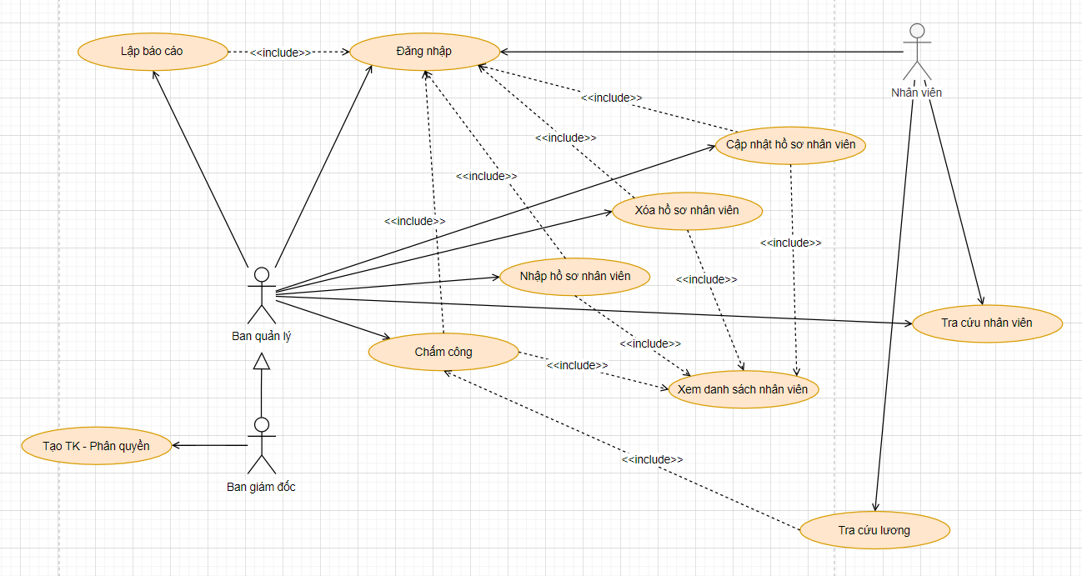

Sơ đồ usecase

### Danh sách các tác nhân của hệ thống:

|  |  |  |
| --- | --- | --- |
| STT | Tác nhân của hệ thống | Ý nghĩa |
| 1 | Ban giám đốc | Ban giám đốc là người quản lý đặc biệt, có tất cả các vai trò của người quản lý. Ngoài ra Ban giám đốc còn có quyền ra các quyết định |
| 2 | Ban quản lý | Người có quyền quản lý các chức năng trong hệ thống. Chịu sự quản lý của Ban giám đốc |
| 3 | Nhân viên | Nhân viên của công ty |

### Danh sách Usecase:

|  |  |  |
| --- | --- | --- |
| STT | Usecase | Ý nghĩa |
| 1 | Đăng nhập | Cho phép người dùng đăng nhập vào phần mềm |
| 2 | Lập báo cáo | Cho phép người dùng lập báo cáo |
| 3 | Xem danh sách của nhân viên | Cho phép người dùng xem danh sách của nhân viên |
| 4 | Nhập hồ sơ nhân viên | Thêm hồ sơ nhân viên mới |
| 5 | Chỉnh sửa hồ sơ nhân viên | Chỉnh sửa thông tin hồ sơ nhân viên |
| 6 | Xoá hồ sơ của nhân viên | Xóa nhân viên |
| 7 | Tra cứu nhân viên | Cho phép người dùng tra cứu lại thông tin nhân viên của mình hoặc của người khác |
| 8 | Tra cứu lương | Cho phép người dùng tra cứu lương của mình hoặc của người khác |
| 9 | Chấm công | Chấm công của nhân viên |
| 10 | Tạo tài khoản và phân quyền hệ thống | Tạo tài khoản, phân quyền cho người dùng |

### Đặc tả USE-CASE

#### Đặc tả USE-CASE “Đăng Nhập”

##### Tóm tắt

* Quản lí,giám đốc, nhân viên sử dụng use-case.
* Dùng use-case để đăng nhập và truy cập vào hệ thống.
* Use-case “Đăng Nhập” dùng để bảo vệ hệ thống và phân quyền

##### Dòng sự kiện

Usecase “Đăng nhập”

##### Các yêu cầu đặc biệt

* Yêu cầu khi thực hiện phải nhập tên đăng nhập và mật khẩu đúng.
* Để bảo đảm tính an toàn cho hệ thống, mỗi actor chỉ được quyền nhập lại tên và mật khẩu của mình (nếu đăng nhập sai). Sau đó hệ thống sẽ tự động kết thúc use case.

##### Trạng thải hệ thống khi bắt đầu thực hiện use-case

* Không có trạng thái nào

##### Trạng thái hệ thống sau khi thực hiện use-case

* Khi đăng nhập thành công , các chức năng của hệ thống sẽ sử dụng được
* Khi đăng nhập không thành công, các chức năng của hệ thống không sử dụng được.

##### Điểm mở rộng

* Không có

#### Đặc tả USE-CASE “Tạo TK-Phân quyền”

##### Tóm tắt

* Giám đốc sử dụng use-case.
* Dùng use-case để phân quyền truy cập vào hệ thống.
* Use-case “Tạo TK-Phân Quyền” dùng để phần quyền truy cập hệ thống,bảo vệ quyền truy cập riêng cho nhân viên.

##### Dòng sự kiện

Usecase “Tạo TK-Phân quyền”

##### Trạng thải hệ thống khi bắt đầu thực hiện use-case

* Hệ thống đăng nhập thành công

##### Trạng thái hệ thống sau khi thực hiện use-case

* Khi tạo tài khoản và phân quyền thành công , hệ thống sẽ lưu thông tin vào cơ sở dữ liệu

#### Đặc tả USE-CASE “Nhập Hồ Sơ Nhân Viên”

##### Tóm tắt

* Giám đốc và quản lý sử dụng use-case.
* Dùng use-case để nhập vào một nhân viên mới.

##### Dòng sự kiện

Usecase “Nhập hồ sơ nhân viên”

##### Trạng thải hệ thống khi bắt đầu thực hiện use-case

* Người được phép sử dụng use case này buộc phải đăng nhập với vai trò là giám đốc hay admin.

##### Trạng thái hệ thống sau khi thực hiện use-case

* Nếu Use case thành công thì nhân viên sẽ được thêm mới vào hệ thống. Ngược lại trạng thái của hệ thống không đổi.

#### Đặc tả USE-CASE “Cập Nhật Hồ Sơ Nhân Viên”

##### Tóm tắt

* Giám đốc, quản lý sử dụng use-case.
* Use case này mô tả việc người dùng nhập vào một nhân viên mới.

##### Dòng sự kiện

Usecase “Cập nhật hồ sơ nhân viên”

##### Trạng thải hệ thống khi bắt đầu thực hiện use-case

* Người được phép sử dụng use case này buộc phải đăng nhập với vai trò là giám đốc hoặc quản lý

##### Trạng thái hệ thống sau khi thực hiện use-case

* Nếu Use case thành công thì nhân viên sẽ được thêm mới vào hệ thống. Ngược lại trạng thái của hệ thống không đổi.

#### Đặc tả USE-CASE “Xóa Hồ Sơ Nhân Viên”

##### Tóm tắt

* Giám đốc, quản lý sử dụng use-case.
* Use case này mô tả việc người dùng xóa hồ sơ một nhân viên ra khỏi danh sách nhân viên.

##### Dòng sự kiện

Usecase “Xóa hồ sơ nhân viên”

##### Trạng thải hệ thống khi bắt đầu thực hiện use-case

* Người được phép sử dụng use case này buộc phải đăng nhập với vai trò là giám đốc hay quản lý

##### Trạng thái hệ thống sau khi thực hiện use-case

* Nếu Use case thành công thì nhân viên bị xóa sẽ không còn trong hệ thống. Ngược lại trạng thái của hệ thống không đổi.

#### Đặc tả USE-CASE“Tra Cứu Nhân Viên”

##### Tóm tắt

* Giám đốc, quản lý, nhân viên sử dụng use-case.
* Dùng use-case để tra cứu thông tin.
* Use case này mô tả việc người dùng muốn tra cứu nhân viên theo một đơn vị.

##### Dòng sự kiện

Usecase “Tra cứu nhân viên”

##### Trạng thải hệ thống khi bắt đầu thực hiện use-case

* Người được phép sử dụng use case này buộc phải đăng nhập với vai trò là quản lý hay admin.

##### Trạng thái hệ thống sau khi thực hiện use-case

* Nếu Use case thành công thì thông tin nhân viên của từng đơn vị sẽ được hiển thị. Ngược lại trạng thái của hệ thống không đổi.

#### Đặc tả USE-CASE“Tra Cứu Lương”

##### Tóm tắt

* Giám đốc, quản lý, nhân viên sử dụng use-case.
* Dùng use-case để tra cứu thông tin lương.
* Use case này mô tả việc người dùng muốn tra cứu nhân viên theo các khối

##### Dòng sự kiện

Usecase “Tra cứu lương”

##### Trạng thải hệ thống khi bắt đầu thực hiện use-case

* Người được phép sử dụng use case này buộc phải đăng nhập với vai trò là quản lý hay admin.

##### Trạng thái hệ thống sau khi thực hiện use-case

* Nếu Use case thành công thì thông tin nhân viên của từng đơn vị sẽ được hiển thị. Ngược lại trạng thái của hệ thống không đổi.

#### Đặc tả USE-CASE“Chấm công”

##### Tóm tắt

* Quản lý sử dụng use-case
* Để tính lương cho nhân viên khi đến hạn trả lương

##### Dòng sự kiện

Usecase “Chấm công”

##### Trạng thải hệ thống trước khi bắt đầu thực hiện use-case

* Người được phép sử dụng use case này buộc phải đăng nhập với vai trò là quản lý.

##### Trạng thái hệ thống sau khi thực hiện use-case

* Nếu Use case thành công thì thông tin tiền lương nhân viên phù hợp với ngày công tương ứng sẽ được hiển thị. Ngược lại trạng thái của hệ thống không đổi.

### Sơ đồ tuần tự ( Sequence diagram) và Sơ đồ lớp ( Class diagram)

#### Đăng nhập

##### Sơ đồ tuần tự (Sequence diagram)

Sequence diagram “Đăng nhập”

##### Sơ đồ lớp (Class diagram)

Class diagram “Đăng nhập”

#### Tạo TK - Phân quyền

#### 

Sequence diagram “Tạo TK – Phân quyền”

##### 

Class diagram “Tạo TK – Phân quyền”

#### Thêm hồ sơ nhân viên

Sequence diagram “Thêm hồ sơ nhân viên”

##### 

Class diagram “Thêm hồ sơ nhân viên”

#### Cập nhật hồ sơ nhân viên

Sequence diagram “Cập nhật hồ sơ nhân viên”

##### 

Class diagram “Cập nhật hồ sơ nhân viên”

#### Xóa hồ sơ nhân viên

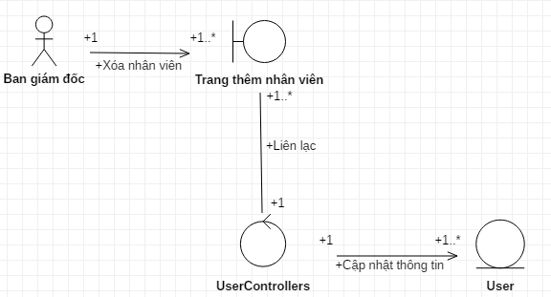Sequence diagram “Xóa hồ sơ nhân viên”

Class diagram “Xóa hồ sơ nhân viên”

#### Tra cứu nhân viên

#### 

Sequence diagram “Tra cứu nhân viên”

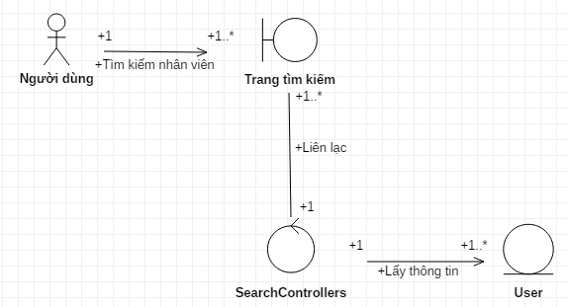

Class diagram “Tra cứunhân viên”

#### Tra cứu lương

Sequence diagram “Tìm kiếm lương”

##### Sơ đồ lớp (Class diagram)

Class diagram “Tìm kiếm lương”

#### Chấm công

Sequence diagram “Chấm công”

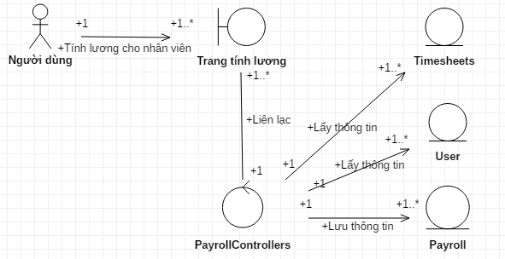Class diagram “Chấm công”

#### Class diagram tổng

Class diagram tổng

##### **Danh sách các lớp đối tượng và quan hệ**

|  |  |  |  |
| --- | --- | --- | --- |
| STT | Tên lớp/quan hệ | Loại | Ý nghĩa/Ghi chú |
| 1 | ThongTinNVCoBan | Public | Lưu thông tin của tất cả nhân viên trong công ty |
| 2 | ThongTinCaNhan | Public | Cho biết chi tiết thông tin của tất cả nhân viên trong công ty |
| 3 | PhongBan | Public | Lưu thông tin về các phòng ban trong công ty |
| 4 | BoPhan | Public | Lưu thông tin về bộ phận trong công ty |
| 5 | ThaiSan | Public | Lưu thông tin khi nhân viên xin nghỉ phép để sinh nở |
| 6 | SoBH | Public | Lưu thông tin khi nhân viên được cấp bảo hiểm |
| 7 | BangLuongCongTy | Public | Cho biết thông tin tiền lương của của công ty |
| 8 | TaoTK-PhanQuyen | Public | Cho biết thông tin các quyền hạn trong phần mềm |
| 9 | KhenThuong | Public | Cho biết các loại khen thưởng |
| 10 | CTKhenThuong | Public | Cho biết chi tiết việc khen thưởng |
| 11 | KiLuat | Public | Cho biết các loại kỉ luật |
| 12 | CTKiLuat | Public | Cho biết chi tiết việc kỉ luật |
| 13 | HopDong | Public | Cho biết thông tin hợp đồng |
| 14 | CTHopDong | Public | Cho biết chi tiết hợp đồng |
| 15 | HoSoThuViec | Public | Cho biết thông tin nhân viên thử việc |
| 16 | BangCongThuViec | Public | Cho biết thông tin bảng công của nv thử việc |
| 17 | BangCongKhoiVanChuyen | Public | Cho biết thông tin bảng công của nv thuộc khối vận chuyển |
| 18 | BangCongKhoiVanPhong | Public | Cho biết thông tin bảng công của nv thuộc khối văn phòng |
| 19 | BangCongKhoiDieuHanh | Public | Cho biết thông tin bảng công của nv thuộc khối điều hành |
| 20 | BangCongKhoiSanXuat | Public | Cho biết thông tin bảng công của nv thuộc khối sản xuất |
| 21 | TangLuong | Public | Cho biết thông tin lương của nhân viên khi thay đổi |

##### **Mô tả chi tiết từng lớp đối tượng**

|  |  |  |  |  |
| --- | --- | --- | --- | --- |
| STT | Phương Thức | Tên thuộc tính | Loại | Ràng buộc |
| 1 | Thêm, xóa, sửa | MaBoPhan, MaPhongBan, SoHD, MaNV, HoTen, NgaySinh, GioiTinh, SoCMND, NgayCap, NoiCap, ChucVu, ChucDanh, NgayKy, NgayHetHan, HeSoLuong, GhiChu | Public | BangCongKhoiVanChuyen, BangCongKhoiVanPhong, BangCongKhoiDieuHanh, BangCongKhoiSanXuat,  PhongBan, BoPhan, TaoTK-PhanQuyen, TangLuong ThongTinCaNhan, SoBH, ThaiSan |
| 2 | Thêm, xoá, sửa | MaNV, NoiSinh, NguyenQuan, DiaChiThuongChu, QuocTich DiaChiTamChu, SoDienThoai, DanToc, TonGiao, TiengNN, TrinhDoNN, HocVan, HocHam, NgayVaoDoan, TenDoanThe, ChucVuDoan, GhiChu | Public |  |
| 3 | Thêm, xóa, sửa | MaPhongBan, MaBoPhan , TenPhongBan, NgayThanhLap, GhiChu | Public |  |
| 4 | Thêm, xóa, sửa | MaBoPhan, TenBoPhan, GhiChu | Public | ThongTinNVCoBan, PhongBan, ThaiSan |
| 5 | Thêm, xóa, sửa | MaBoPhan, MaPhongBan, MaNV, NgaySinh, NgayVeSom, NgayNghiSinh, NgayTroLai,  TroCapCTy, GhiChu | Public |  |
| 6 | Thêm, xóa, sửa | MaNV, MaLuong, MaSoBH, NgayCapSo, NoiCapSo, GhiChu | Public |  |
| 7 | Thêm, xóa, sửa | MaLuong, ChucVu, ChucDanh, LCB, LCBMoi, PhuCapChucVu, PhuCapChucVuMoi, NgayNhap, NgaySua, LyDo, NgaySuaPhuCap, GhiChu | Public | SoBH |
| 8 | Tao | MaNV, TenTK, MatKhau, ChucVu | Public |  |
| 9 | Thêm, xóa, sửa | MaKT, NoiDungKT | Public |  |
| 10 |  | MaKT, HinhThuc, NgayKT, | Public |  |
| 11 | Thêm, xóa, sửa | MaKL,TenKL | Public |  |
| 12 |  | MaKL,HinhThuc,NgayKL | Public |  |
| 13 | Thêm, xóa, sửa | MaHD, TenHD | Public | ThongTinNVCoBan |
| 14 |  | SoHD, NgayBD, NgayKT, LuongCB | Public | ThongTinNVCoBan |
| 15 | Thêm, xóa, sửa | MaPhong, MaNV, HoTen, NgaySinh, GioiTinh, DiaChi, TDHocVan, HocHam, VITriThuViec, NgayTV, GhiChu | Public | BangCongThuViec |
| 16 | Thêm, xóa, sửa | TenBoPhan, TenPhong, MaNV, LuongThuViec, Thang, Nam, SoNgayCong, SoNgayNghi, SoGioLamThem, GhiChu | Public |  |
| 17 | Thêm, xóa, sửa | MaNV, LCB, PhuCapChucVu, PhuCapKhac, Thang, Nam, SoNgayCongThang, SoNgayNghi, SoGioLamThem, GhiChu | Public |  |
| 18 | Thêm, xóa, sửa | MaNV, LCB, PhuCapChucVu, PhuCapKhac, Thang, Nam, SoNgayCongThang, SoNgayNghi, SoGioLamThem, GhiChu | Public |  |
| 19 | Thêm, xóa, sửa | MaNV, LCB, PhuCapChucVu, PhuCapKhac, Thang, Nam, SoNgayCongThang, SoNgayNghi, SoGioLamThem, GhiChu | Public |  |
| 20 | Thêm, xóa, sửa | MaNV, LCB, PhuCapChucVu, Thang, Nam, SoNgayCongThang, SoNgayNghi, SoGioLamThem, GhiChu, MaPhong | Public |  |
| 21 | Thêm, xóa, sửa | MaNV, HoTen, GioiTinh, ChucVu, ChucDanh, LCBCu, LCBMoi, PhuCapCu, PhuCapMoi, NgayTang, LyDo | Public |  |

### Sơ đồ trạng thái (state diagram)

#### C:\Users\Administrator\Downloads\66606683_356120545287050_5249184865961639936_n.pngNhân viên

State diagram “Nhân viên”

#### Chấm công

State diagram “Chấm công”

# Thiết kế

## Thiết kế CSDL

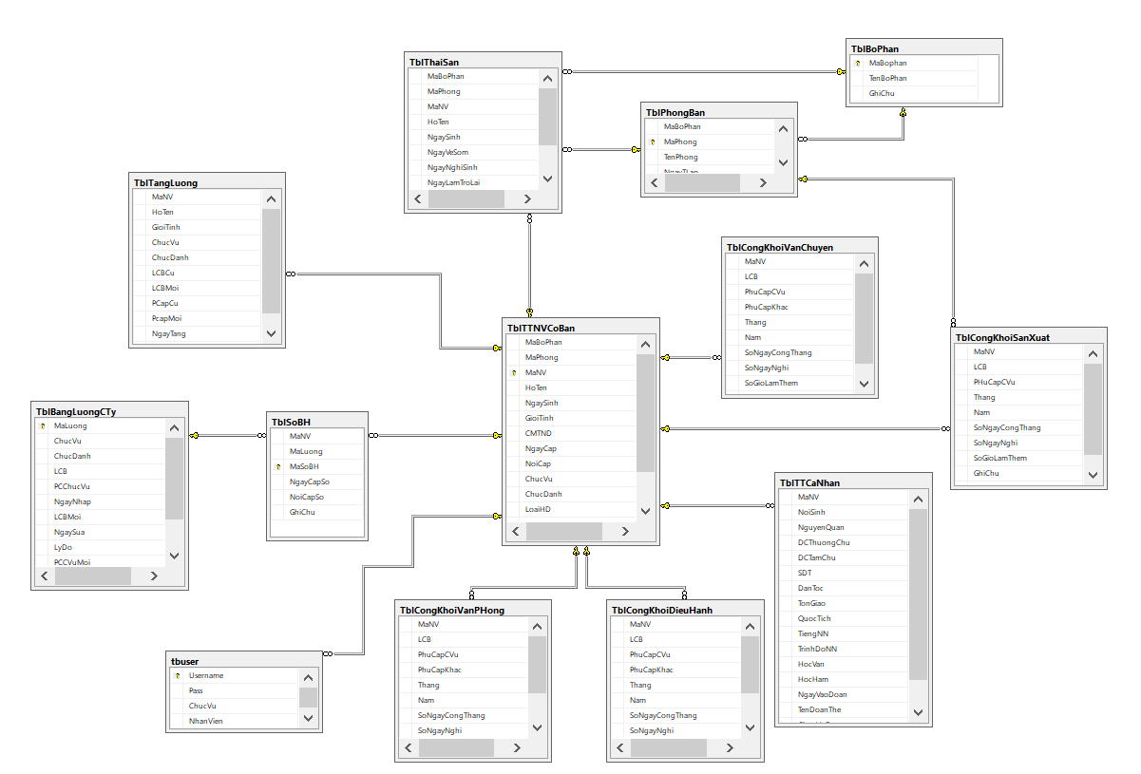

Sơ đồ CSDL

## Thiết kế giao diện

**Thiết kế giao diện**

|  |  |  |
| --- | --- | --- |
| STT | Tên màn hình | Ý nghĩa/Ghi chú |
| 1 | Đăng nhập | Để đăng nhập vào hệ thống |
| 2 | Màn hình chính | Chứa các chức năng của phần mềm |
| 3 | Tạo và phân quyền | Để tạo account và tạo quyền truy xuất hệ thống |
| 4 | Hồ sơ thử việc | Để thêm,xóa, sửa thông tin nhân viên thử việc |
| 5 | Phòng ban | Để thêm,xóa,sửa phòng ban |
| 6 | Bộ phận | Để thêm xóa sửa chức vụ của nhân viên |
| 7 | Nhân viên | Để thêm,xóa,sửa hồ sơ nhân viên |
| 8 | Thông tin nhân viên | Để thêm,xóa,sửa thông tin của nhân viên |
| 9 | Bảng công | Để lưu ngày làm công của nhân viên |
| 10 | Tính lương | Để thêm,xóa,sửa lương nhân viên và tính lương |
| 11 | Thai sản | Để thêm,chỉnh sửa thông tin nhân viên khi nghỉ sinh |
| 12 | Tra cứu nhân viên | Tìm kiếm nhanh thông tin của nhân viên |
| 13 | Tra cứu lương nhân viên | Tìm kiếm nhanh thông tin lương của nhân viên |

### Thiết kế giao diện cho các chức năng nghiệp vụ

#### Màn hình đăng nhập

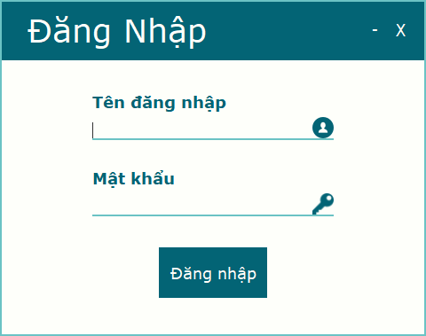

#### Màn hình chính

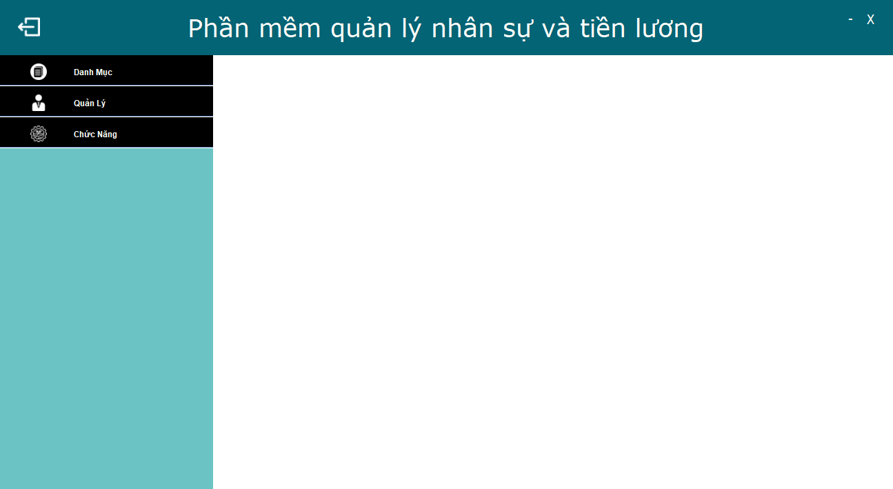

#### Màn hình tạo account và phân quyền

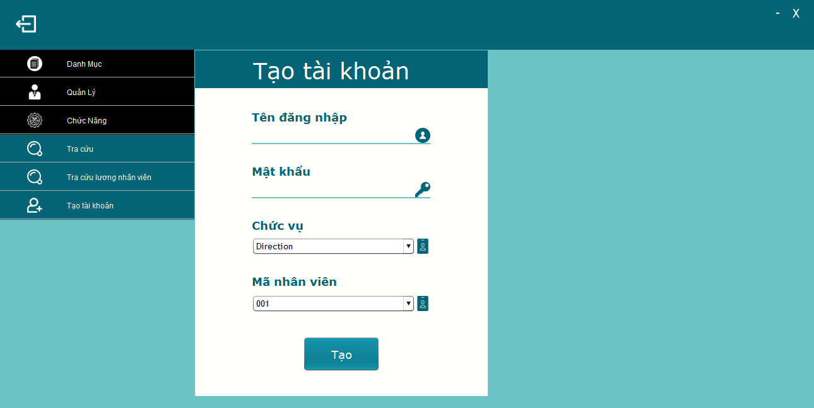

#### Màn hình hồ sơ nhân viên thử việc

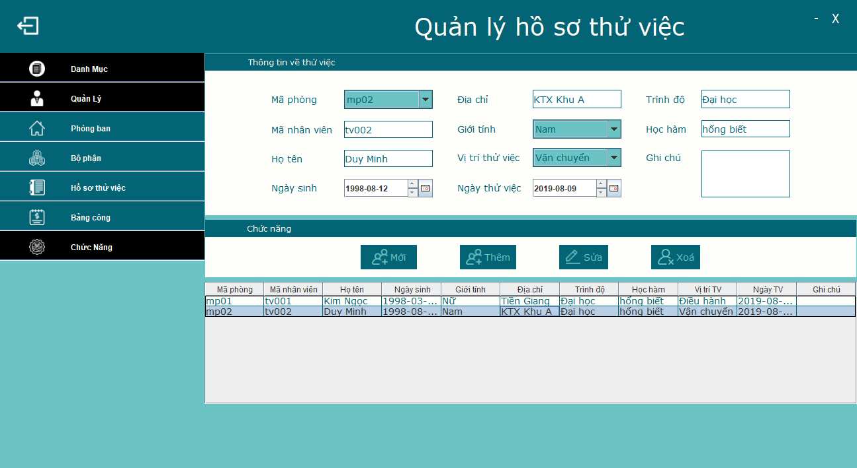

#### Màn hình phòng ban

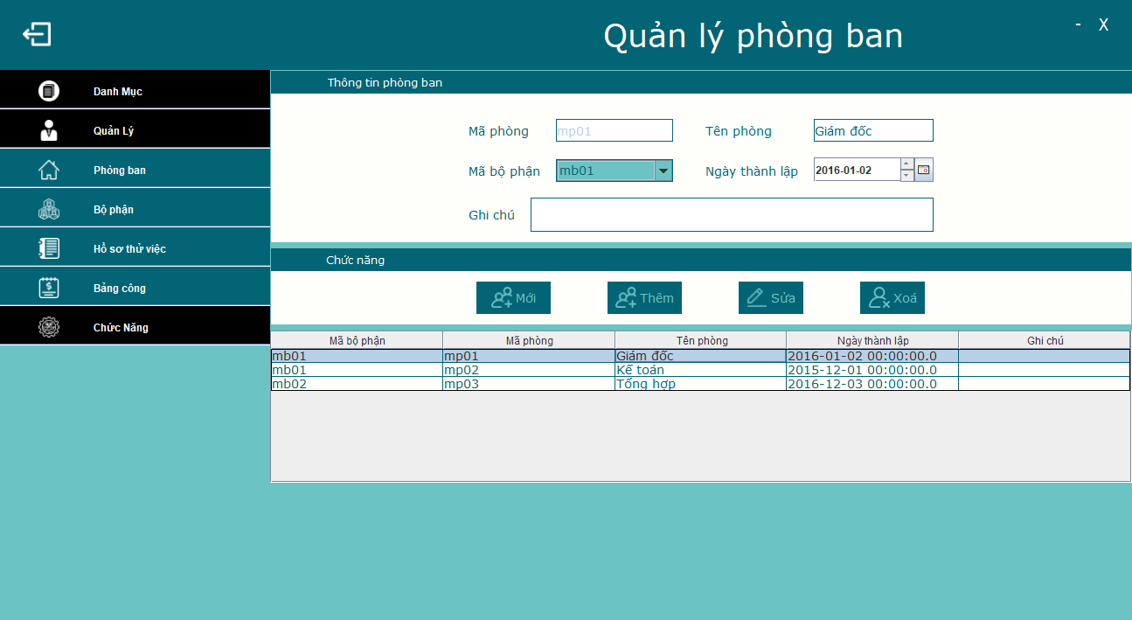

#### Màn hình bộ phận

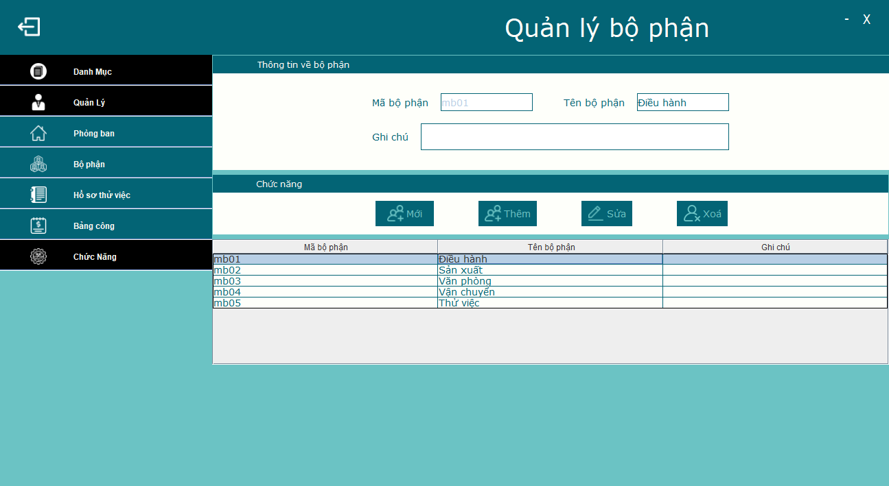

#### Màn hình hồ sơ nhân viên

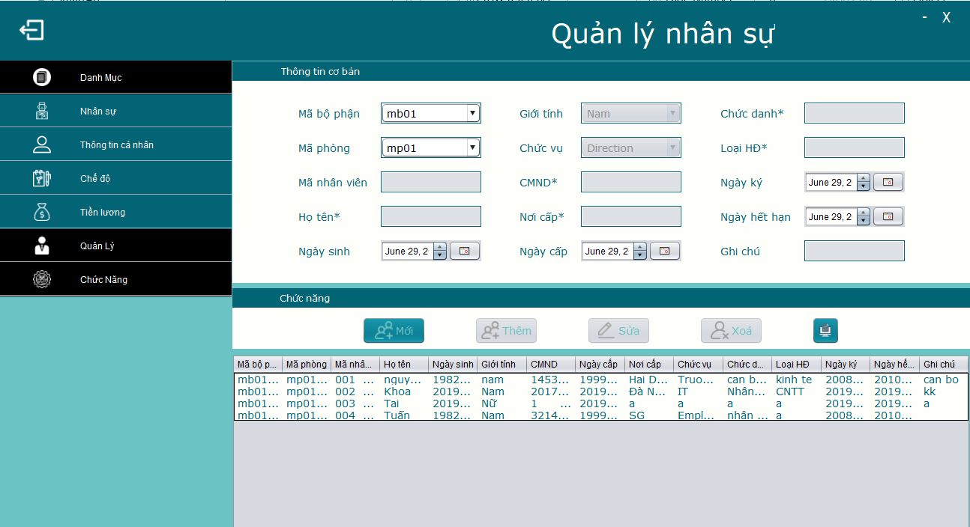

#### Màn hình thông tin nhân viên

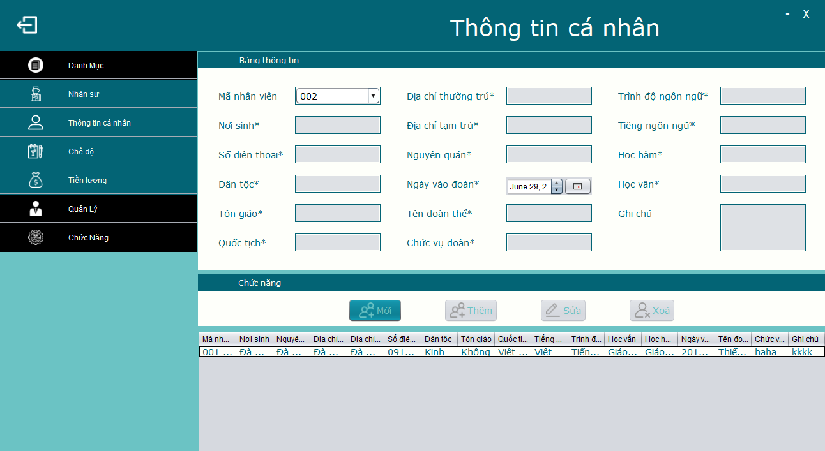

#### Màn hình bảng công

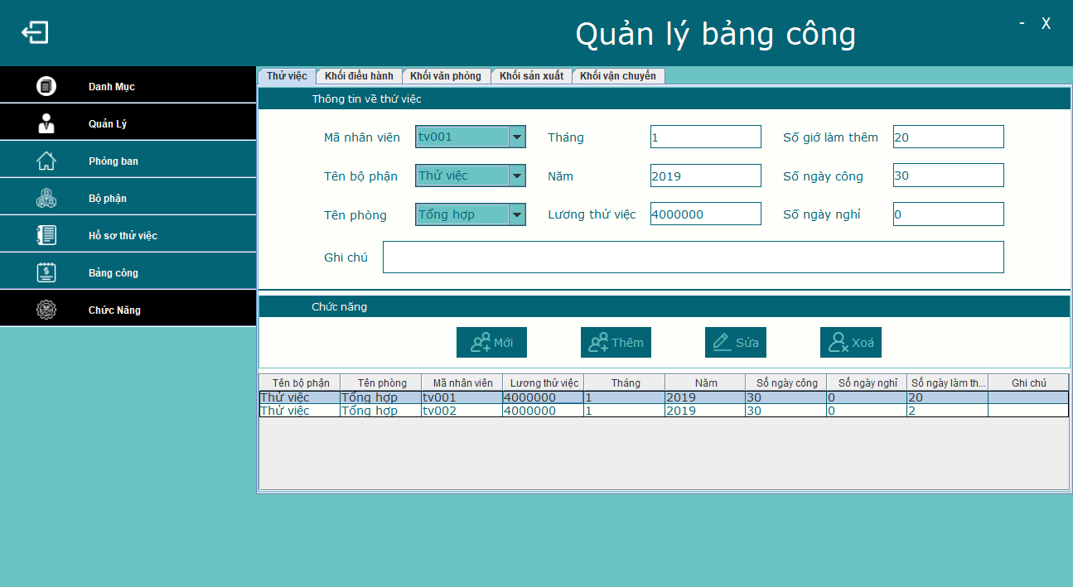

#### Màn hình quản lý tiền lương công ty

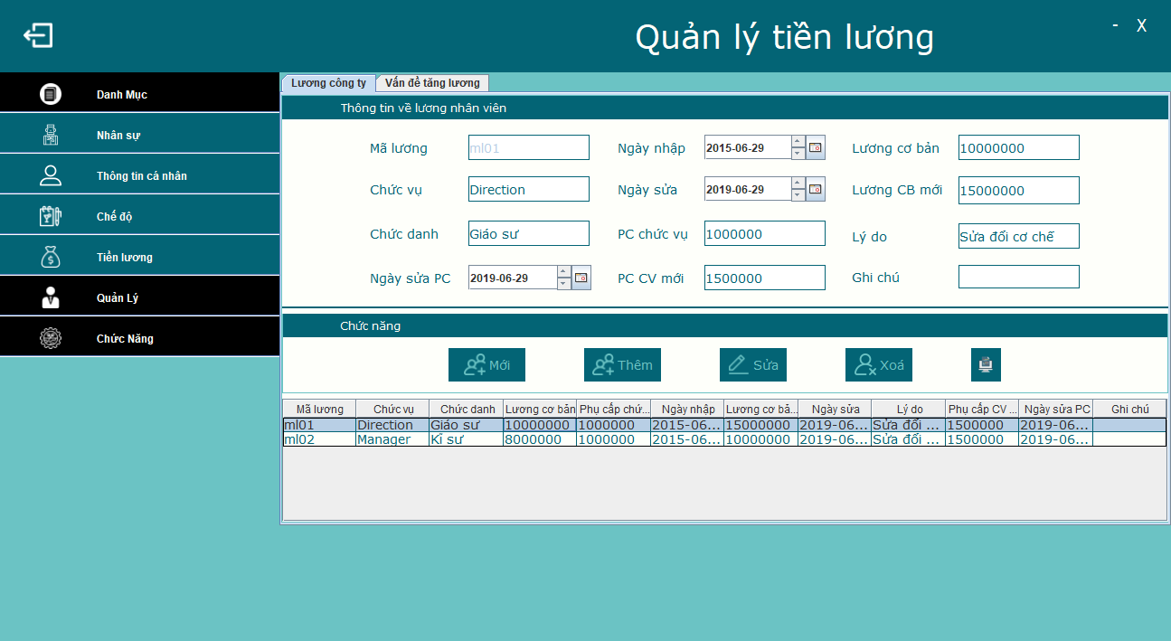

#### Màn hình chế độ

##### **Chế độ bảo hiểm**

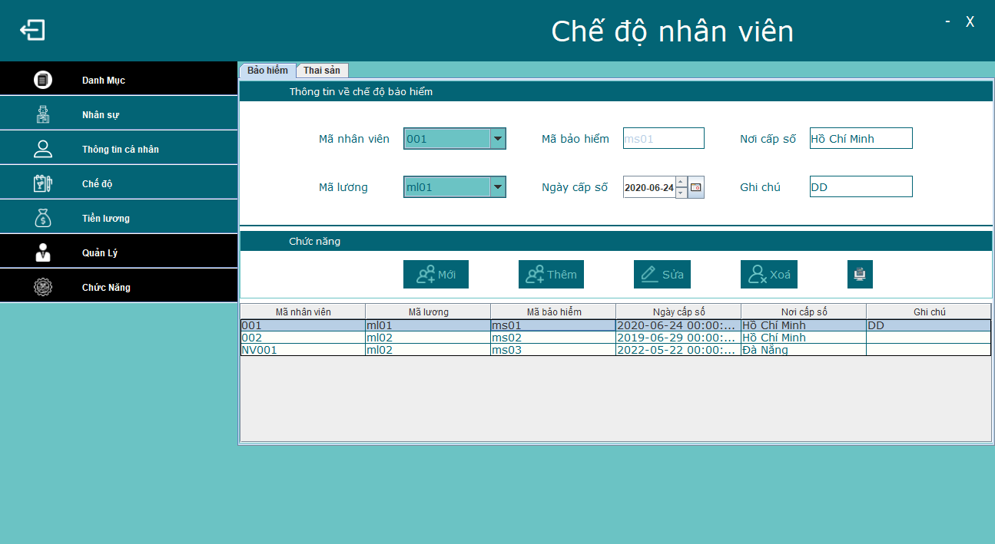

##### **Chế độ thai sản**

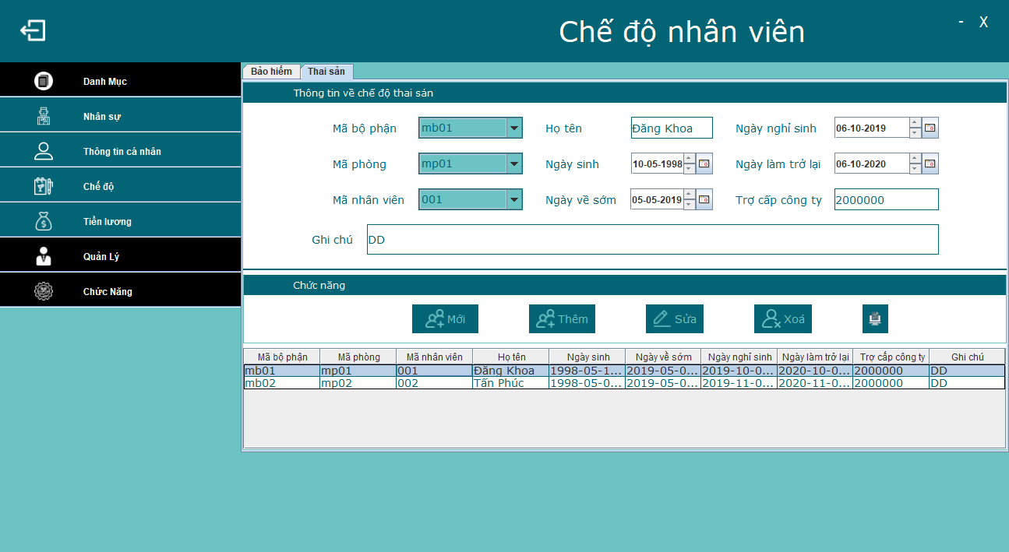

#### Màn hình tra cứu nhân viên

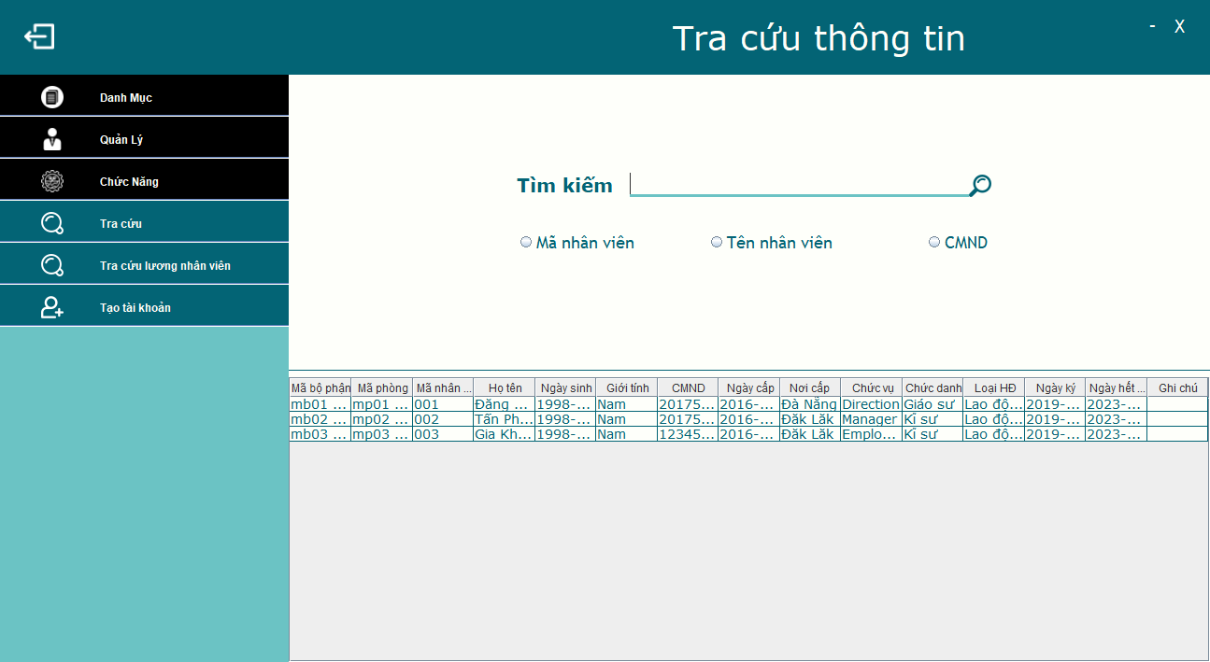

#### Màn hình tra cứu lương

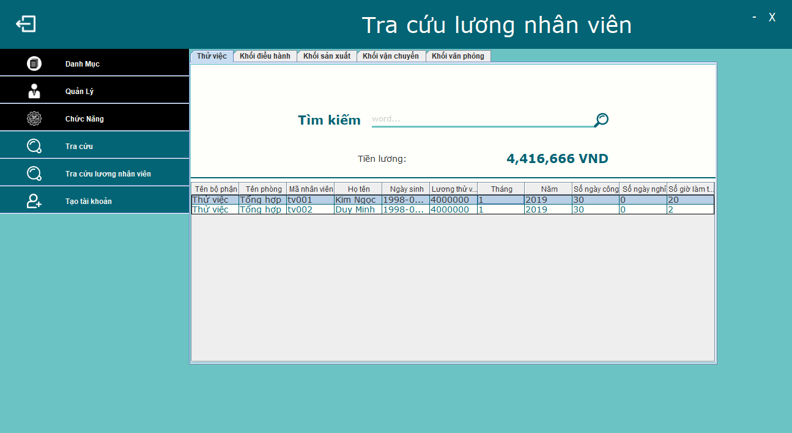

# Thực hiện viết mã

### SQL truy vấn và thao tác

##### **Bảng ghi chú**

|  |  |  |
| --- | --- | --- |
| STT | Tên bảng | Ghi chú |
| 1 | TblTTNVCoBan | Thông tin nhân viên cơ bản |
| 2 | TblTTCaNhan | Thông tin chi tiết cá nhân nhân viên |
| 3 | TblPhongBan | Phòng ban |
| 4 | TblBoPhan | Bộ phận |
| 5 | TblThaiSan | Thai sản |
| 6 | TblSoBH | Sổ bảo hiểm |
| 7 | TblBangLuongCTy | Bảng lương công ty |
| 8 | tbuser | Tạo tài khoản và phân quyền |
| 9 | TblCongKhoiVanChuyen | Bảng công khối vận chuyển |
| 10 | TblCongKhoiVanPHong | Bảng công khối văn phòng |
| 11 | TblCongKhoiDieuHanh | Bảng công khối điều hành |
| 12 | TblCongKhoiSanXuat | Bảng công khối sản xuất |
| 13 | TblTangLuong | Tăng lương |

#### Mô tả chi tiết các kiểu dữ liệu

1. 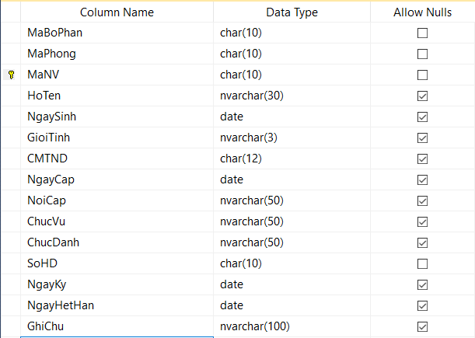**TblTTNVCoBan**
2. 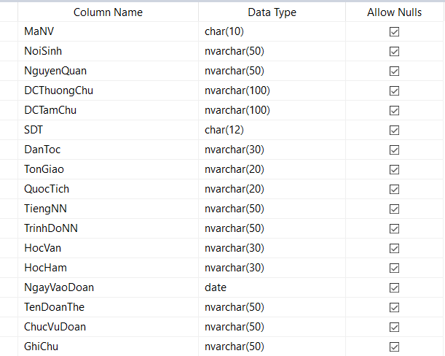**TblTTCaNhan**
3. 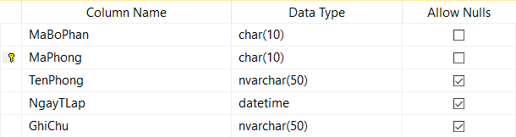**TblPhongBan**
4. 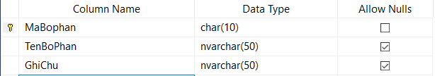 **TblBoPhan**
5. 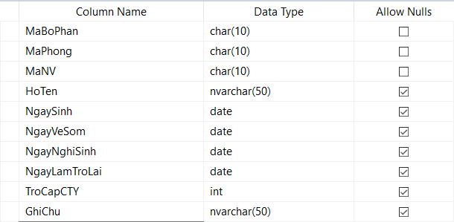**TblThaiSan**

1. 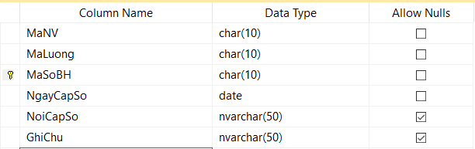**TblSoBH**
2. 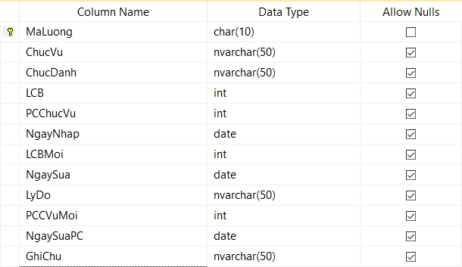**TblBangLuongCty**
3. 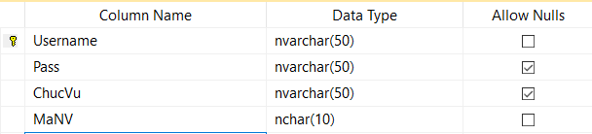**Tbluser**

1. 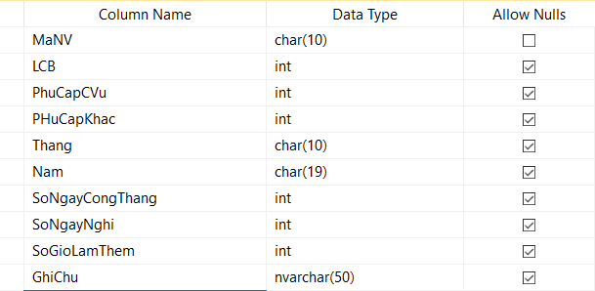**TblCongKhoiDieuHanh**

1. 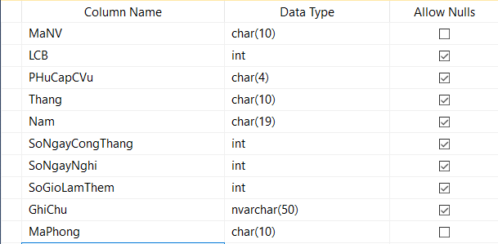**TblCongKhoiSanXuat**
2. 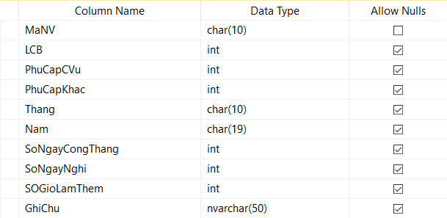**TblCongKhoiVanChuyen**
3. 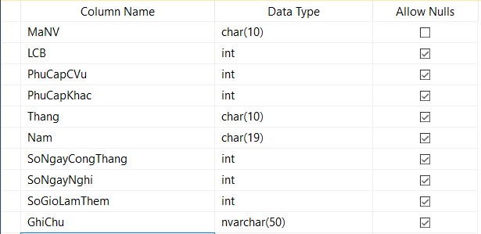**TblCongKhoiVanPHong**

1. 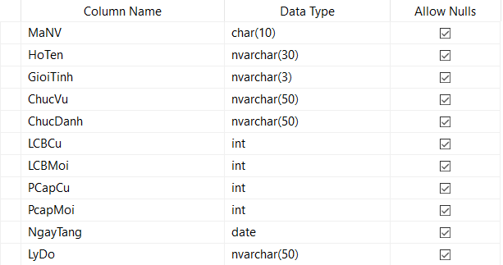**TblTangLuong**

### DAO Class - Các lớp truy xuất dữ liệu

